Braas Topas 13V(O) MN-Anthrazit Flächenlüfterziegel (Obergräfenhain)

BMI Deutschland BRAAS

Eigenschaften

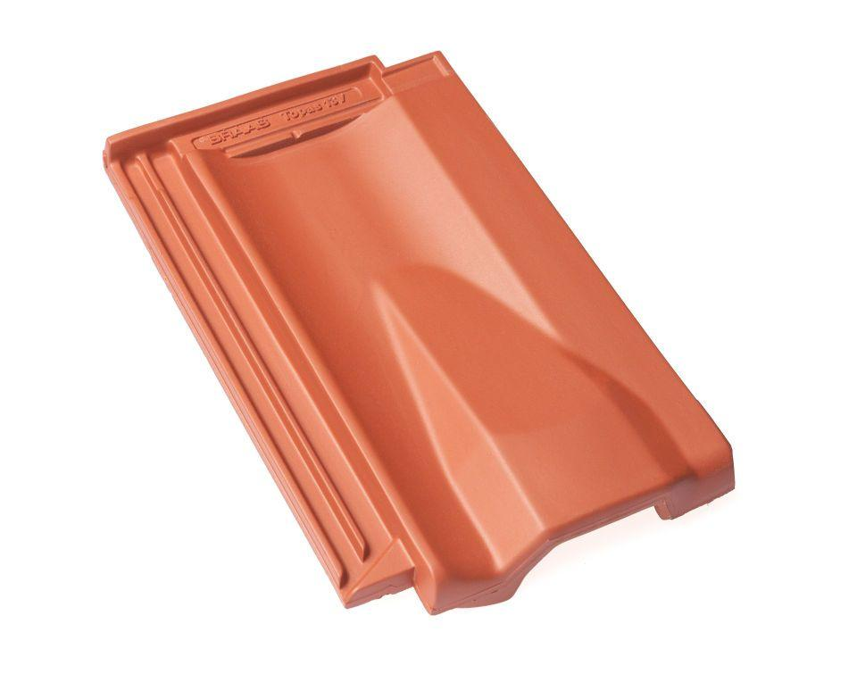

GTIN:

4019503160469

HAN:

08109521

Art Formziegel

Lüftungs-Ziegel

Farbton

anthrazit

Format

Ganzer Ziegel

Oberfläche

engobiert

Breite (mm)

255,00

Länge (mm)

430,00

Farbtonbezeichnung Hersteller

Anthrazit